Pozorování kosmického záření pomůže předpovídat zemětřesení na Zemi, tvrdí opavský vědec
Mezinárodní tým vědců ve spolupráci s Fyzikálním ústavem v Opavě přišel v rámci úspěšného projektu CREDO na velmi zajímavou věc: Existuje zřetelný vztah mezi globální seismickou aktivitou a změnami v intenzitě kosmického záření zaznamenanými na povrchu naší planety. Pozorování kosmického záření tak potenciálně pomůže předpovídat zemětřesení na Zemi.
Silná zemětřesení mají obvykle za následek mnoho lidských obětí a obrovské materiální ztráty. Rozsah tragédie by se mohl výrazně snížit, kdybychom měli možnost předpovědět čas a místo takových katastrofických událostí. Projekt CREDO, iniciovaný v roce 2016 Ústavem jaderné fyziky Polské akademie věd (IFJ PAN) v Krakově ve spolupráci s vědci Fyzikálního ústavu v Opavě, se pokouší ověřit již dříve formulovanou hypotézu, že zemětřesení lze předvídat pozorováním změn kosmického záření. Statistické analýzy ukázaly, že korelace mezi těmito dvěma jevy skutečně existuje.
„Na první pohled se může zdát podivné, že existuje souvislost mezi zemětřesením a kosmickým zářením, které se k nám ve své primární formě dostává především ze Slunce a vzdáleného vesmíru. Základy této myšlenky však mají zcela jasnou fyzikální podstatu,“ popisuje Dr. Arman Tursunov z Fyzikálního ústavu v Opavě s odkazem na Dr. Piotra Homolu z Polské akademie věd, vedoucího vědeckého výzkumu. „Hlavní myšlenkou je skutečnost, že silná zemětřesení souvisejí s pohyby tektonických desek na hmotě kapalného jádra pod zemským pláštěm. Vířivé proudy v kapalném jádře jsou zase zodpovědné za vytváření magnetického pole Země. Toto pole vychyluje dráhy nabitých částic přicházejících z vesmíru. A protože jsou velká zemětřesení spojena také s poruchami v tocích hmoty, které pohánějí zemské dynamo, skokově se mění magnetické pole Země, a tedy i dráhy kosmického záření. Pokud má nastat na Zemi silné zemětřesení, předcházejí mu změny magnetického pole a v důsledku toho by pozemní detektory měly zaznamenat určité změny v počtu zaznamenaných sekundárních částic kosmického záření,“ vysvětluje Tursunov.
Kosmické záření jako předpověď zemětřesení
Fyzikové z projektu CREDO analyzovali údaje o intenzitě kosmického záření ze dvou velkých stanic, konkrétně Neutron Monitor Database (shromážděných za poslední půlstoletí) a Observatoře Pierra Augera (sbírané od roku 2005). Výběr observatoří byl dán tím, že obě se nacházejí na rovníku a používají různé pokročilé detekční techniky. Analýzy zahrnovaly i pozorované změny sluneční aktivity z dat Solar Influences. Klíčové informace o seismické aktivitě Země pocházely z programu US Geological Survey. Analýzy byly provedeny pomocí několika statistických technik. Ve všech případech se pro studované období objevila jasná souvislost mezi změnami v intenzitě kosmického záření a intenzitou všech silných zemětřesení na Zemi v pozorovaném období. „Důležité zjištění přitom je, že data ukazují výchylky kosmického záření o 15 dní dříve před samotnými zemětřeseními. To je dobrá zpráva, protože naznačuje možnost odhalit nadcházející zemětřesení s dostatečným předstihem. Bohužel se ale z tohoto údaje se nedá předpovědět, kde přesně na Zemi k zemětřesení dojde, pozorování by se tedy musela opřít o další data například od geologů nebo seismologů,“ dodává Tursunov.
Projevy skryté látky ve vesmíru?
Výzkum ovšem přinesl i mnoho zcela nových otázek. Analýzy totiž ukázaly, že korelační maximum nastává každých 10-11 let, což je období podobné cyklu sluneční aktivity. Vůbec se to však neshoduje s maximální aktivitou naší hvězdy! Kromě toho existují další periodicity neznámé povahy jak v datech kosmického záření, tak v seismických datech. Nedostatek klasických vysvětlení pro sledované periodicity vyvolává úvahy o možné roli jiných, méně konvenčních jevů. Jedním z nich by mohl být průchod Země hustším oblakem skryté látky (nekorektně označované jako temná hmota z angl. dark matter), která se projevuje pouze gravitačními účinky. V případě Sluneční soustavy tyto oblaky mohou být utvářeny gravitační interakcí skryté látky se Sluncem nebo dalšími hmotnými tělesy v našem planetárním systému. Ostatně právě povahu skryté látky zkoumá projekt CREDO. „Země jako celek je každopádně se svým silným magnetickým polem extrémně citlivý detektor částic, mnohonásobně větší než detektory vyrobené člověkem. Je proto rozumné počítat s možností, že může reagovat na jevy, které jsou pro naše stávající měřicí zařízení neviditelné,“ uzavírá Tursunov.
O projektu CREDO
Mezinárodní projekt CREDO (Cosmic Ray Extremely Distributed Observatory) je virtuální observatoř kosmického záření otevřená všem, která shromažďuje a zpracovává data nejen ze sofistikovaných vědeckých detektorů, ale také z velkého množství menších detektorů, mezi které patří i senzory v chytrých telefonech. Jedním z hlavních úkolů CREDO je sledování globálních změn v toku sekundárního kosmického záření dopadajícího na povrch naší planety. Toto záření je produkováno ve stratosféře Země nejintenzivněji v rámci tzv. Regenerova-Pfotzerova maxima, kde se částice primárního kosmického záření srážejí s molekulami plynu naší atmosféry a iniciují kaskády sekundárních částic. Na Fyzikálním ústavu v Opavě na projektu aktivně podílí právě dr. Arman Tursunov. Do projektu se může zapojit skutečně každý: Chcete-li ze smartphonu udělat detektor kosmického záření, jednoduše si nainstalujte bezplatnou aplikaci CREDO detektor a můžete začít registrovat kosmické částice v běžném záření kolem nás.
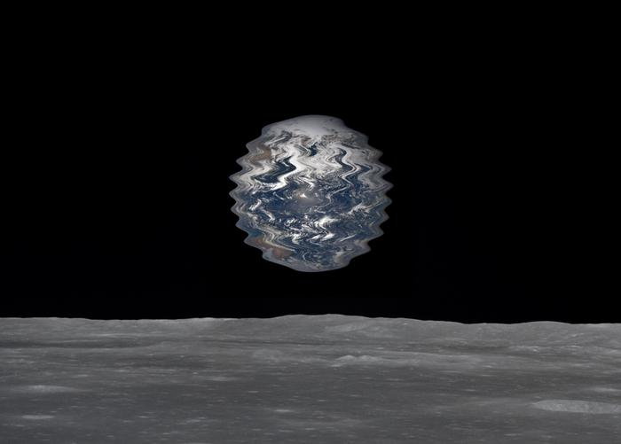
Zemětřesení na Zemi se mohou předpovídat na základě intenzity záření přicházejícího z kosmu. Zdroj: IFJ PAN/NASA/JSC.

Kontakty a další informace:
RNDr. Arman Tursunov, Ph.D.
Odborný asistent na Fyzikálním ústavu SU v Opavě
Email: arman.tursunov@physics.slu.cz
Telefon: +420 553 684 286
Dr. Piotr Homola
Institute of Nuclear Physics, Polish Academy of Sciences
Email: piotr.homola@ifj.edu.pl
Telefon: +48 12 6628341
Mgr. Petr Horálek
PR výstupů evropských projektů FÚ SU v Opavě
Email: petr.horalek@slu.cz
Telefon: +420 732 826 853

prof. RNDr. Zdeněk Stuchlík, CSc.
Ředitel Fyzikálního ústavu SU v Opavě
Email: zdenek.stuchlik@physics.slu.cz
Telefon: +420 553 684 240

doc. RNDr. Gabriel Török, Ph.D.
Garant evropského projektu HR Award
Email: gabriel.torok@physics.cz
Telefon: +420 737 928 755

Odkazy:
[1] Zapojte se s opavskými fyziky do hledání tajemné látky ve vesmíru…
[2] Více o projektu CREDO (anglicky)
[3] O projektu CREDO na Wikipedii (anglicky)
[4] Krátké video o použití mobilní aplikace v projektu CREDO
[5] Anglický článek o korelaci zemětřesení s kosmickým zářením
Původní vědecký článek: https://doi.org/10.1016/j.jastp.2023.106068

